**ТУЛЬСКАЯ ОБЛАСТЬ**

**МУНИЦИПАЛЬНОЕ ОБРАЗОВАНИЕ**

**ВЕНЕВСКИЙ РАЙОН**

**ИНВЕСТИЦИОННЫЙ**

**ПАСПОРТ**

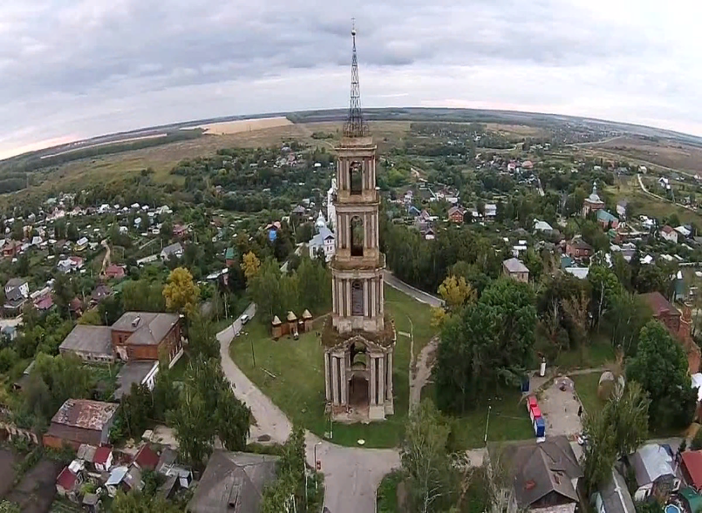

**2021**

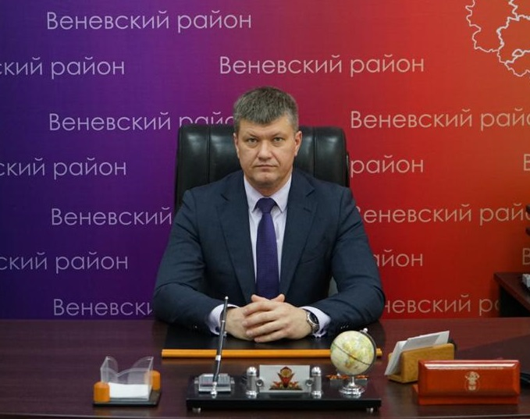

***Уважаемые инвесторы!***

Мы рады приветствовать Вас в нашем районе!

Веневский район - благодатная земля, с замечательными людьми, богатой историей и славными культурными, духовными традициями.

Основной задачей в области социально - экономического развития района является создание новых и развитие действующих производств. Приоритетными являются инвестиционные вложения в сельское хозяйство, промышленное производство, в сферу туризма и отдыха.

Мы открыты для диалога со всеми, кто проявляет интерес к Веневскому району, готов вкладывать инвестиции в его экономику и развивать регион.

***Добро пожаловать!***

***Глава администрации муниципального образования Веневский район***

***А.Г. Шубчинский***

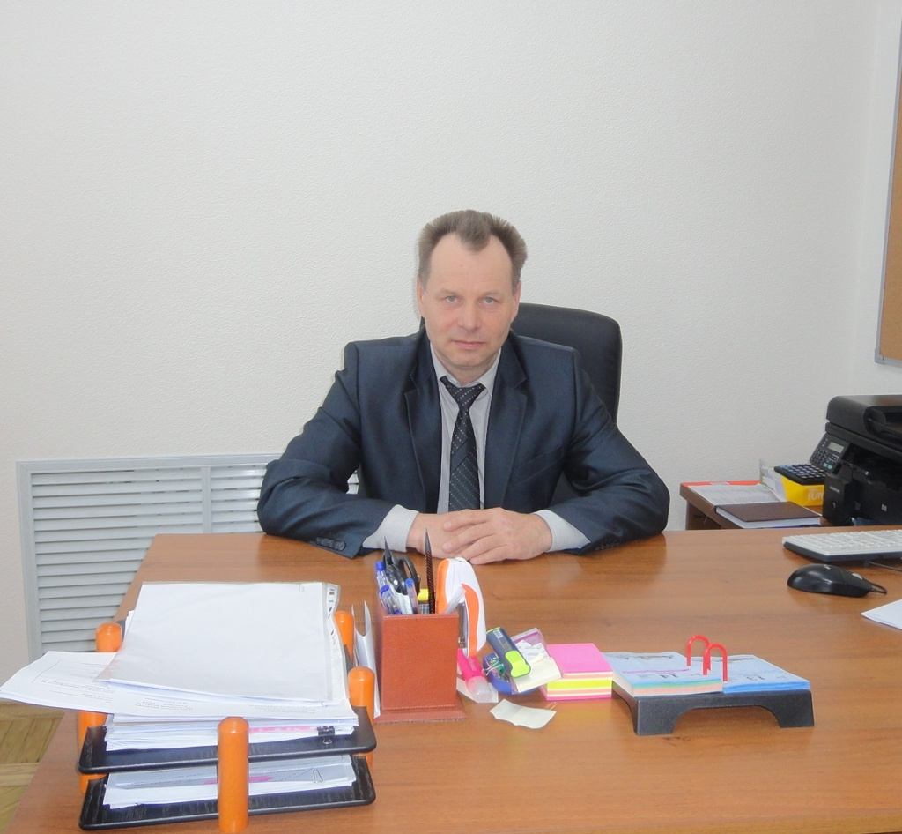

***Уважаемые инвесторы!***

Представляю Вашему вниманию инвестиционный паспорт муниципального образования Веневский район Тульской области, в котором собран информационный материал, направленный на создание продуктивной основы диалога.

Мы намерены оказывать поддержку инвесторам, создавать благоприятные условия для реализации проектов и предложений, способствующих укреплению экономического потенциала муниципального района, развитию его инфраструктуры, повышению занятости и материального благосостояния наших жителей.

Мы готовы сотрудничать с инвесторами в самых различных отраслях, социальных и научных программах, при внедрении новых технологий и открытии новых производств.

Всех, кто хочет сотрудничать с нашим районом, приглашаю посетить его. Уверен, что вы полюбите его, проникнитесь доверием к жителям района, ощутите их радушие, найдете и надежных партнеров по бизнесу, и верных друзей! Надеюсь, что ваш искренний интерес к нашему муниципальному району положит начало плодотворному и взаимовыгодному сотрудничеству.

***Добро пожаловать!***

***Инвестиционный уполномоченный, заместитель главы администрации***

***муниципального образования Веневский район***

***А.И. Казеннов***

**Общие сведения о районе**

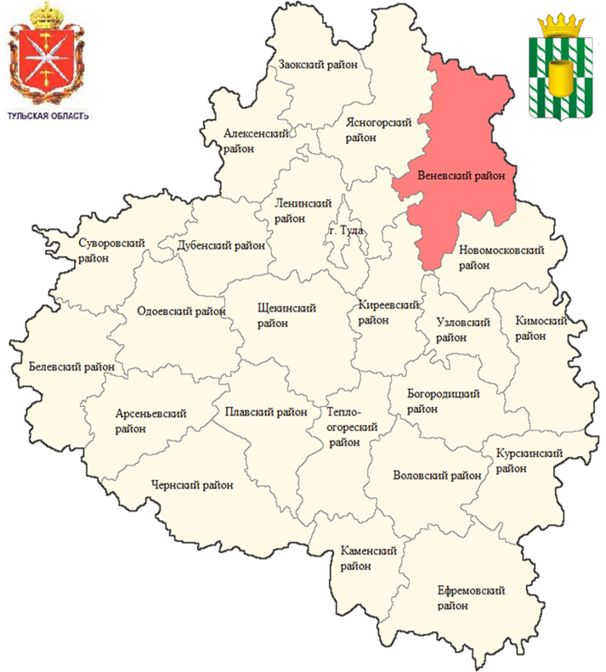Веневский район расположен в северо-восточной части

Тульской области, граничит на севере и востоке с Московской областью, на юго-востоке и юге – с Новомосковским районом, на западе – с большой Тулой и Ясногорским районами, на юго-западе – с Киреевским районом Тульской области. Площадь района – 162,1 тыс. га

Город Венев является административным центром муниципального образования Веневский район, расположен в 50 км от областного центра г. Тула и в 180 км от г. Москва.

В состав территории муниципального образования Веневский район входят территории четырех муниципальных образований поселений:

одно городское - город Венев;

три сельских: Грицовское (административный центр – п. Грицовский), Мордвесское (административный центр – п. Мордвес), Центральное (административный центр – п. Метростроевский).

Характер хозяйственной деятельности района промышленно-аграрный. Профильными продуктами Веневского района являются: синтетические алмазы и алмазный инструмент, изделия личной гигиены, художественный паркет, холодильное оборудование, зерно, картофель, овощи, мясо, молоко, песок, щебень.

**Демографическая информация**

Численность населения муниципального образования составляет 30835 человек, из них:

- городское поселение город Венев — 30570 человек;

- сельское поселение Мордвесское Веневского района - 3611 человек;

- сельское поселение Центральное Веневского района - 6439 человек;

- сельское поселение Грицовское Веневского района - 6962 человек;

Число лиц трудоспособного возраста составляет – 16858 чел., старше трудоспособного возраста – 9688 чел., моложе трудоспособного возраста – 4 999 чел.

За 2021 год число родившихся составило 69 человек, умерших 633 человек. За текущий период по сравнению с аналогичным периодом прошлого года число родившихся уменьшилось на 93 человек или на 57,4%, число умерших увеличилось на 101 человек или на 15,9%. Естественная убыль составила 564 человек.

В целях стабилизации демографической ситуации, поддержки материнства, детства и формирования предпосылок к последующему демографическому росту на территории Веневского района разработан Муниципальный Проект «Демография», в рамках которого реализуются мероприятия, направленные на демографическое развитие.

Для поддержки семей, воспитывающих двух и более детей**,**  в дополнение к федеральным и региональным выплатам, предоставляется единовременная выплата семьям на рождение второго и последующего детей «районный материнский капитал».

Размер выплат на второго ребенка с учетом индексации составляет 13347,77 рублей, на третьего и последующих — 20021,66 рублей.

За счет средств бюджета муниципального образования Веневский район осуществляется единовременная выплата в размере 5340 рублей при рождении первого ребенка у женщин, не достигших возраста 25 лет на день рождения ребенка.

В 2021 году введено в эксплуатацию дошкольное учреждение МОУ «Веневский центр образования№2» структурное подразделение «Детский сад» проектной мощностью на 160 мест, что позволило ликвидировать очередь в детские сады для детей до трех лет.

411 семьи получили консультации по вопросам получения мер социальной поддержки при рождении детей в зависимости от очередности рождений в форме прямых финансовых выплат (111% от плана).

В 2021 году социальными выплатами обеспечены 4 молодые семьи.

В целях содействия занятости женщин - создания условий дошкольного образования для детей в возрасте до трех лет Центром занятости населения в Веневском районе в соответствии с государственной программой Тульской области «Содействие занятости населения Тульской области» проводится работа по организации переобучения и повышения квалификации женщин в период отпуска по уходу за ребенком в возрасте до трех лет, в 2021 году прошли переобучение 7 женщин

**Уровень жизни населения**

Среднемесячная заработная плата,начисленная за 2021 года работникам крупных и средних организаций составила 35728,47 рублей, превысив уровень соответствующего периода прошлого года на 8,3%.

Среднемесячная заработная плата,начисленная за январь – июнь 2022 года работникам крупных и средних организаций составила 38672,7 рублей, превысив уровень соответствующего периода прошлого года на 8,3%.

Уровень регистрируемой безработицы на 01.01.2022 составляет 1,15%, что имеет тенденцию снижения на 1,25 % по сравнению с уровнем регистрируемой безработицы на 01.01.2021 (2,4%).

По состоянию на 12.09.2022 года уровень регистрируемой безработицы составляет 0,72%, количеств безработных 118 человек, коэффициент напряженности 0,3, количество вакантных мест 475.

**Потребительский рынок**

Потребительский рынок муниципального образования Веневский район в части обеспечения населения товарами народного потребления и продуктами питания остается стабильным. Товарная насыщенность носит устойчивый характер и соответствует платежеспособному спросу населения.

Система потребительского рынка и услуг – одна из важнейших и наиболее развивающихся отраслей районного хозяйства, призванная стабильно и на высоком уровне обеспечивать жителей, предприятия и организации товарами и услугами.

Потребительский рынок включает в себя 185 объектов розничной торговли и общественного питания с общей площадью 26193,6  кв. м., из них:

- супермаркетов - 14 единиц, с общей площадью 8205,8 кв.м.;

- специализированные продовольственные магазины - 52 единицы, с общей площадью 3350,0 кв.м.;

- специализированные непродовольственные магазины - 68 единиц, с общей площадью 4999,1 кв.м.;

- минимаркеты - 32 единицы, с общей площадью 2044,4 кв.м.;

- прочие магазины - 19 единиц, с общей площадью 7594,3 кв.м.

Новой концепцией развития розничной торговли является строительство торговых центров, где каждый человек может удовлетворить свои самые разнообразные потребности. В таких центрах можно приобрести как продовольственные так и непродовольственные товары.

На территории нашего района с высоким уровнем обслуживания покупателей и широким ассортиментом товаров функционируют следующие крупные торговые центры.

Торговый центр «Ирида», общая площадь которого 1270 кв.м. (*введен в эксплуатацию в 2015 году*), в котором на сегодня открыты 30 торговых точек продовольственными и непродовольственными товарами.

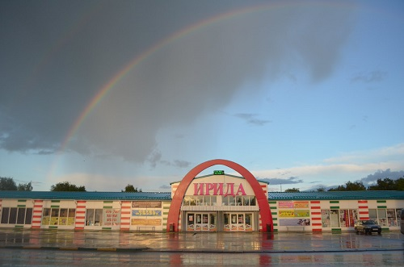

Торговый центр «Веневский», общая площадь которого 6163,9 кв.м. (*введен в эксплуатацию в 2016 году*), в котором на сегодня открыты 27 торговых точек продовольственными и непродовольственными товарами.

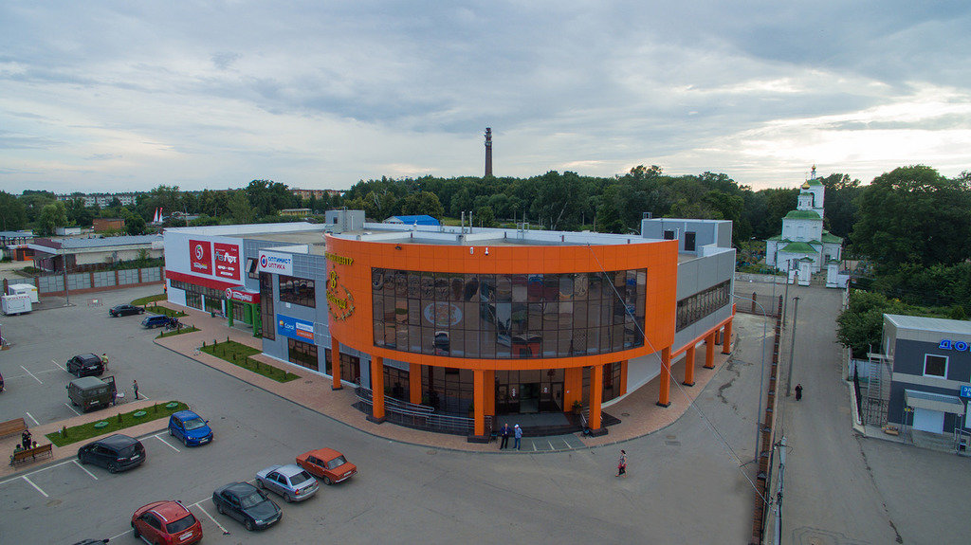

Торговый центр, общая площадь которого 689,0 кв.м. (*введен в эксплуатацию в 2019 году*), в котором на сегодня открыты 5 торговых точек продовольственными и непродовольственными товарами, аптечный пункт.

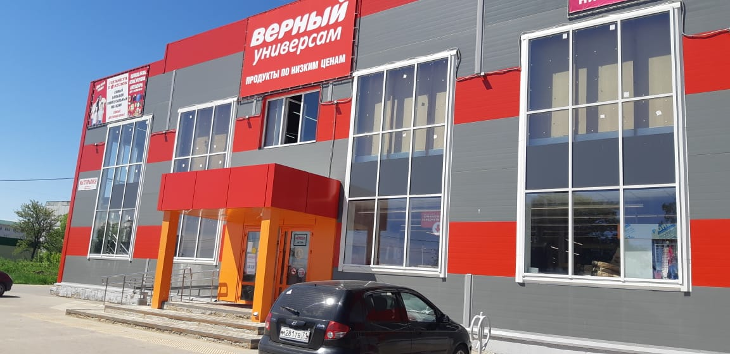

Оборот розничной торговли организаций за 2021 года составил 4247,74 тыс. рублей, что в фактических ценах составляет 114,69% аналогичного уровня прошлого года.

Оборот розничной торговли на душу населения за 2021 год составил 137,8 тыс. рублей

На постоянной основе функционируют 2 ярмарки выходного дня и 1 сельскохозяйственная ярмарка.

На территории муниципального образования осуществляют деятельность 5 частных медицинских организаций.

Динамично развивается и сфера услуг населению. Объем платных услуг за 2021 год 806,1 млн. рублей, что в фактических ценах на 112,79% больше аналогичного периода 2020 года.

Предприятия сферы потребительского рынка муниципального образования Веневский район создают новые рабочие места, а также вносят большой вклад в благоустройство населенных пунктов района и его экономическое развитие.

**Малое и среднее предпринимательство**

По состоянию на 1 января 2022 года в муниципальном образовании Веневский район насчитывалось 904 субъекта малого и среднего предпринимательства, из них 690 индивидуальных предпринимателя, что на 14,3% меньше аналогичного уровня 2020 г. (2019 год - 1020 организаций).

Количество субъектов малого и среднего предпринимательства на 1000 жителей за 2021 год составило 31,3 что на 0,06% больше аналогичного уровня 2020 года (2019 год-30,74%).

В целях совершенствования и развития малого и среднего предпринимательства в Веневском районе проводится работа по реализации следующих запланированных мероприятий муниципальной программы «Развитие субъектов малого и среднего предпринимательства, поддержка социально ориентированных некоммерческих организаций и самозанятых граждан, улучшение инвестиционного климата в муниципальном образовании Веневский район»:

- оказание поддержки начинающим субъектам малого предпринимательства, объем финансирования запланирован в размере 100 тыс. рублей ежегодно;

- содействие развитию социального предпринимательства, объем финансирования - 50 тыс. рублей ежегодно;

- финансовая поддержка субъектов малого и среднего предпринимательства в виде займов, выдаваемых Веневским фондом поддержки — 700,0 тыс. руб. ежегодно;

- расширение перечня муниципального имущества, предназначенного для передачи в пользование на долгосрочной основе субъектам малого и среднего предпринимательства;

- оказание консультационной, информационной и образовательной поддержки предпринимателям;

- привлечение субъектов малого и среднего предпринимательства к выполнению муниципальных заказов на производство продукции, выполнения работ, оказание услуг для муниципальных нужд.

По итогам 2021 года количество получателей поддержки составило 161 человек: консультационная – 132, образовательная поддержка – 24, финансовая — 5.

**Экономическое развитие**

Существенное влияние на развитие экономики муниципального образования Веневский район оказывают промышленные предприятия.

Ведущие предприятия промышленной сферы:

|  |  |
| --- | --- |
| **Компания Essity** | **ООО «ФанФанБейкери»** |
|  |  |
| Фабрика по производству товаров личной гигиены основана в 2010 году. | Современное высокотехнологичное предприятие по производству замороженных полуфабрикатов хлебобулочных изделий основано в 2015 году. |
| **ОАО «Венфа»** | **ООО Завод «ЯНТАРНАЯ ПРЯДЬ»** |
|  |  |
| Общество основано в 1975 году.  Обществом производятся: бруски алмазные доводочные для заточных и доводочных операций, бруски алмазно – абразивные, круги алмазные на металлической связке для обработки стекла, хрусталя, керамики и камня. | Общество основано в 2004 году.  ООО Завод «Янтарная прядь» - это деревообрабатывающий завод, который специализируется на выпуске деревянных напольных покрытий, столярных изделий и пиломатериалов, опыт работы по профилю более 15 лет |

Промышленность. Ведущая роль в экономике муниципального образования принадлежит промышленному комплексу.

Промышленным производством на территории Веневского района заняты 8 предприятий, относящихся к категории крупных и средних: компания «Essity», ООО «ЮСИЭМ РУС», ООО завод «Янтарная прядь», ОАО «Венфа», ТОСП Веневское АО «ТНС Энерго Тула», ТОСП Восточного филиала ООО «ККС» в г. Веневе, ТОСП ООО «МСК-НТ» в г. Веневе, МУП «ВК- Венев».

Основные направления деятельности данных предприятий:

- производство и распределение электроэнергии, газа и воды (1 предприятие);

- обрабатывающие производства (4 предприятия);

- водоснабжение, водоотведение, организация сбора и утилизации отходов, деятельность по ликвидации загрязнений (3 предприятия).

Средняя численность работников на крупных и средних предприятиях промышленной сферы по данным статистики за 2021 год составила 1083 человека, из них:

-на предприятиях по производству и распределению электроэнергии, газа и воды – 69 человек;

-на предприятиях в сфере обрабатывающих производств – 864 человека;

- водоснабжение, водоотведение, организация сбора и утилизации отходов, деятельность по ликвидации загрязнений – 150 человек.

По итогам 2021 года объем отгрузки товаров собственного производства, выполнения работ и услуг собственными силами по предприятиям промышленного сектора (по кругу крупных и средних предприятий) по итогам 2021 года имеет положительную динамику относительно соответствующего периода прошлого года и составил 5140,0 млн. рублей (209,81%).

По итогам I полугодия 2022 года объем отгрузки товаров собственного производства, выполнения работ и услуг собственными силами по предприятиям промышленного сектора (по кругу крупных и средних предприятий) имеет также положительную динамику относительно соответствующего периода прошлого года и составил 2561,2 млн. рублей (131,9%).

**Инвестиции**

За 2021 год объем инвестиций в основной капитал составил 499 405 тыс. рублей, темп роста к соответствующему периоду прошлого года составил – 72,41%.

Объем инвестиций в основной капитал в расчете на 1 жителя составил 16196 рублей.

По итогам I полугодия 2022 года объем инвестиций в основной капитал составил 80366 тыс. рублей, темп роста к соответствующему периоду прошлого года составил – 63,7%.

**Инвестиционные проекты, реализуемые на территории муниципального образования Веневский район**

|  |  |
| --- | --- |
| **Наименование проекта** | **Инвестор** |
| Расширение производства мицелия на растительной основе для выращивания шампиньонов | ООО «Национальная грибная компания Кашира» |
| Откормочная площадка с цехом по переработке мясного и рыбного сырья | ИП Полоусов Анатолий Иванович |
| Строительство линии по производству картофельных хлопьев | ИП Глава КФХ Аветисян Манук Жульевич |
| Многофункциональная зона комплексного сервисного обслуживания в дер. Теребуш | ООО «МАК - Лоджистик» |
| Проект по выращиванию семян масленичных и зерновых культур, разведению мясных пород крупно -рогатого скота | ООО «Агрофирма "Бутас» |
| Расширение производства  (2-я линия по производству хлеба глубокой заморозки) | ООО «Веневская хлебная компания»  (ООО «Фан Фан Бейкери») |
| Строительство международного туристического центра (комплекса) «Золотой город» | ООО фирма «Стройпрогресс» |
| Строительство зерноочистительного комплекса | ООО НТ-Агри |
| «Автомобильная газонаполнительная компрессорная станция» | АО «Спецмонтажналадка» |